Муниципальное общеобразовательное учреждение

«Средняя общеобразовательная школа №1 г. Ершова Саратовской области»

**Муниципальный конкурс**

**«Учитель учителю. Занятие по внеурочной деятельности»»**

**Режим дня школьника**

Кл.час в 1 классе

учителя начальных классов Муслимовой Анисьи Рашитовны

Ершов

2016

**Тема классного часа : « Режим дня школьника»**

***Цели занятия:*** *учить составлять режим дня; прививать умение правильно распределять время на работу и отдых; учить ценить время.*

***Задачи, работающие на достижение цели:***

* *способствовать овладению принятия и сохранения цели и задачи учебной деятельности;*
* *формирование умения планировать, контролировать учебные действия;*
* *развитие мотивов учебной деятельности, навыков конструктивного сотрудничества со сверстниками и учителем.*

***Основные этапы занятия:***

*1. Мотивация к учебной деятельности.*

*2. Актуализация знаний.*

*3. Определение темы занятия. 4. Физкультминутка.*

*5. Самостоятельная работа с проверкой.*

*6. Закрепление. Дополнение режима дня школьника.*

*7. Рефлексия.*

***УУД, формируемые на занятии:***

* *мотивация к учебной деятельности;*
* *умение принимать и сохранять учебную задачу;*
* *планирование деятельности;*
* *самоконтроль;*
* *умение сотрудничать со сверстниками;*
* *умение участвовать в диалоге, высказывать свои суждения, доказывать свою точку зрения;*
* *анализировать свою деятельность и деятельность других.*

***Планируемый результат:*** *умение планировать своё время: время работы и отдыха.*

***Оборудование, используемое на занятии:***

* *компьютер, мультимедийный проектор.*

***Наглядный и дидактический материал, используемый на занятии:***

*карточки для групповой работы;*

*песенка-зарядка*

*мультфильм: Смешарики. Распорядок дня.*

***Схема расположения парт на занятии:***

*дети сидят по группам из 8 человек, парты – по две вместе.*

**Ход занятия**

|  |  |  |  |  |
| --- | --- | --- | --- | --- |
| Этап урока | Деятельность учителя  Постановка цели, проблемы, организация сотрудничества, система вопросов, оценивание учащихся, динамические мини-паузы, итог занятия | Деятельность учащихся  Возможные ответы, участие в организованном сотрудничестве, продуктивная и творческая деятельность | Вид учебного сотрудничества на данном этапе  учитель-ученик  ученик-ученик  группа  малый коллектив  фронтально | Время |
| Мотивация к учебной деятельности | - Здравствуйте, ребята!  - Садитесь! Обратите внимание на то, как вы сидите. – Каким образом сможем сегодня работать? Сегодня мы с вами отправимся в увлекательное путешествие, а в какое путешествие вы ответите сами после того, как мы с вами посмотрим мультфильм. Вы любите смотреть мультики, тогда смотрим внимательно, а потом будем отвечать на вопросы. | Дети приветствуют учителя, вставая; отвечают на вопросы, используя знак «Я», учатся слышать друг друга. Ученики смотрят мультфильм. | фронтально | 7 мин |
| Актуализация знаний | Сколько героев было в мультфильме?  Как проводит своё время Крош? Лосяш? Ёж?  С кого бы вы взяли пример? Почему? Как называется мультик? (Распорядок дня). Ребята режим дня определяется временем суток, значит мы отправляемся в путешествие по режиму дня, и совершим мы путешествие по станциям УТРО. ДЕНЬ. ВЕЧЕР. | Беседа, дети отвечают на вопросы учителя. | Фронтально  Группа | 5 мин |
| Определение темы занятия.  Физкультминутка «Музыкальная»  Самостоятельная работа | Тема нашего сегодняшнего занятия: Режим дня.  Отправляемся в путешествие на поезде (сигнал-свисток). **Первая станция называется УТРО**. Давайте попробуем составить свой режим дня, используя карточки, которые лежат у вас на столе.  Выберите 3 картинки, что мы делаем утром. На доске те же картинки, сначала закрыты, потом я открываю. Ребята у вас так же.  (Подъём. Зарядка. Гигиена. Завтрак.)  Давайте разучим движения, которые вы можете использовать в утренней зарядке.  Учитель показывает движения и танцует вместе с детьми.  Продолжим наше путешествие. **Следующая станция называется ДЕНЬ.**  Выберите еще три картинки, что мы делаем днём?  Занятия в школе, обед, свободное время, помощь родителям.  Ребята, а вы помогаете родителям? Сейчас мы это увидим. Подвижная игра ***Посадка картошки***  (см.прил)  Поехали дальше. **Следующая станция конечная называется ВЕЧЕР**.  Разложите на столе оставшиеся картинки. Что мы делаем вечером. (Свободное время. Ужин. Сон)  Ребята, а когда вы собираете портфель? Кто вам собирает?  Сейчас мы посмотрим, умеете ли вы собирать портфель? Обведите картинки, что должно быть в ваших портфелях. Проверяем. У кого все правильно? У кого есть ошибки исправьте их и запомните. | Режим дня.  Учащиеся отвечают на вопросы учителя.  Дети выполняют танцевальные движения под песенку «Песенка-зарядка».  Ответы учащихся  Ответы учащихся  На столах листы с заданиями, которые они выполняют.  Учатся проверять и анализировать результаты своей работы. | Фронтально  Группа  Групповая работа  Фронтальная, групповая  Работа в группах. | 2 мин  2 мин  5 мин  1 мин  4 мин |
| Закрепление. Дополнение режима дня. | -Молодцы! - А теперь давайте обсудим в парах, что должен делать обязательно ученик до школы.  - Какие дела после школы обязательно должен делать школьник? На доске картинка Режим дня школьника. | До школы:  -заправлять постель;  -делать зарядку;  -чистить зубы, умываться;  -одеваться, кушать.  - Выполнять домашнее задание. | парная | 2 мин |
| Рефлексия. | - Молодцы! - Давайте обсудим результаты нашей работы.  Для чего нужен режим дня? Что вы делаете в течении дня? Соблюдаете ли режим вы? Всегда ли придерживаетесь режима? Какие этапы никогда нельзя нарушать? Что можно успеть за день?  Какие вредные привычки есть у тебя? (не забываете никогда умыться, почистить зубы и др)  – Кому всё удалось на уроке? - У кого возникли проблемы? - Почему?- Кому нравится быть школьниками? – Я вам желаю…  **«Соблюдайте режим дня!»**  Стихи о человеке и его часах  *С. Баруздина читают 2 ученика (Стружко П. и В.Цыкало)*  Мы с Лёшей сейчас вам покажем сценку, после чего вы скажете, правильно он выполняет режим дня или нет. Сценка «Режим дня школьника»  - А как вы думаете, ребята, мальчик правильно распределил время: прогулка, обед, прогулка? Нужен ли школьникам режима дня? А что же будет, если нарушить режим дня? |  | Фронтальная, групповая | 2 мин |
|  |

**Приложение**

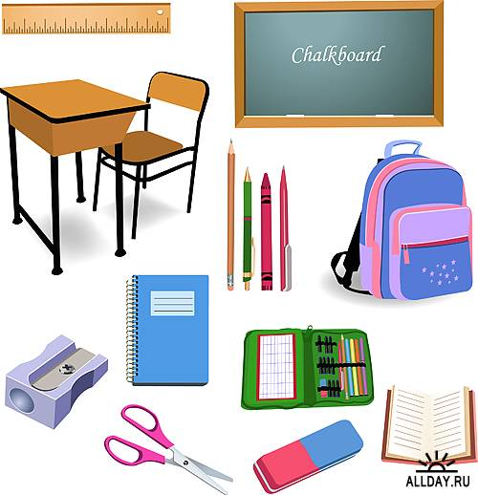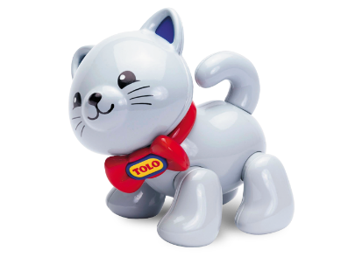

**СЦЕНКА «Режим дня школьника»**

Действующие лица: учитель и ученик Лёша.

- А ты, Лёша, знаешь, что такое режим?

- Конечно! Режим… Режим – куда хочу, туда скачу!

- Режим – это распорядок дня. Вот ты, например, выполняешь распорядок дня?

- Даже перевыполняю!

- Как же это?

- По распорядку мне надо гулять 2 раза в день, а я гуляю – 4.

- Нет, ты не выполняешь его, а нарушаешь! Знаешь, каким должен быть распорядок дня?

- Знаю. Подъем. Зарядка. Умывание. Уборка постели. Завтрак. Прогулка. Обед – и в школу.

- Хорошо…

- А можно еще лучше!

- Как же это?

- Вот как! Подъем. Завтрак. Прогулка. Второй завтрак. Обед. Прогулка. Чай. Прогулка. И сон.

- Ну, нет. При таком режиме вырастет из тебя лентяй и неуч.

- Не вырастет!

- Это почему же?

- Потому что мы с   бабушкой выполняем весь режим!

- Как это с бабушкой?

- А так: половину я, половину бабушка. А вместе мы выполняем весь режим.

- Не понимаю – как это?

- Очень просто. Подъем выполняю я, зарядку выполняет бабушка, умывание – бабушка, уборку потели – бабушка, завтрак – я, прогулку – я, уроки – мы с бабушкой, прогулку – я, обед – я, …

 - И тебе не стыдно? Теперь я понимаю, почему ты такой недисциплинированный.

- А как вы думаете, ребята, мальчик правильно распределил время: прогулка, обед, прогулка? Нужен ли школьникам режима дня?

**Стихи о человеке и его часах**

1-й ученик. Ведут часы секундам счет,

Ведут минутам счет.

Часы того не подведут,

Кто время бережет,

2-й ученик. Кто жить умеет по часам

И ценит каждый час,

Того не надо по утрам

Будить по десять раз.

3-й ученик. И он не станет говорить,

Что лень ему вставать,

Зарядку делать, руки мыть

И застилать кровать.

4-й ученик. Успеет он одеться в срок,

Умыться и поесть,

Успеет встать он за станок,

За парту в школе сесть.

5-й ученик. С часами дружба хороша!

Работай, отдыхай,

Уроки делай не спеша

И книг не забывай!

6-й ученик. Чтоб вечером, ложась в кровать,

Когда наступит срок,

Ты мог уверенно сказать:

– Хороший был денек!

*С. Баруздин*